Soluzione della Prova scritta di Fisica con Elementi di Matematica per Farmacia – 9 gennaio 2009

Problema 1
Un atleta percorre la distanza di d = 100 m in 11.2 sec. Egli, partendo da fermo, accelera i primi 4 secondi e presegue sino all’arrivo con velocità costante. Calcolare: a) l’accelerazione dell’atleta nel primo tratto; b) la velocità finale dell’atleta.

Soluzione

$x=\frac{1}{2}{\text{at}}_{1}^{2}+{\text{vt}}_{2}$, con $v={\text{at}}_{1}$
Poiché $t_{\text{TOT}}=t_{1}+t_{2}$
$$x=\frac{1}{2}{\text{at}}_{1}^{2}+{\text{at}}_{1}t_{2}⇒a=\frac{2x}{t_{1}^{2}+2t_{1}t_{2}}=2\text{.}\text{71}ms^{2}$$
La velocità finale dell’atleta è:
$$v={\text{at}}_{1}=\text{10}\text{.}\text{87}ms$$

Problema 2
Un punto materiale si trova su un piano inclinato di 45° ad una altezza h = 2.00 m rispetto all’orizzontale. Il coefficiente di attrito tra il punto materiale e il piano inclinato è μ₁ = 0.15. Dopo aver percorso tutto il piano inclinato il punto materiale percorre un tratto orizzontale (AB) lungo L = 1.00 m. Il coefficiente di attrito tra il punto materiale e il piano orizzontale è μ₂ = 0.10. Successivamente il punto materiale percorre un altro piano inclinato, di 30°. Il coefficiente di attrito tra il punto materiale e il piano inclinato è μ₃ = 0.20.
Sapendo che la velocità iniziale al sommo del primo piano inclinato è v₀ = 2.0 m/s e parallela al piano inclinato stesso, calcolare:
a) il tempo necessario affinché il punto materiale raggiunga il livello h = 0.00 m (punto A)
b) la velocità del punto materiale alla fine del tratto orizzontale (punto B)
c) la distanza che il punto materiale percorre sul secondo piano inclinato prima di fermarsi (punto C).

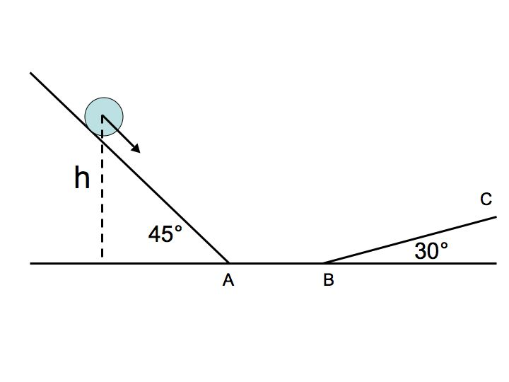
Soluzione 2
a) Nel primo tratto l’accelerazione del punto materiale vale
$$a_{1}=g(\text{sen}q−m_{1}\text{cos}q)=5\text{.}\text{89}ms^{2}$$
La distanza percorsa nel primo tratto, sino al punto A è:
$s_{1}=\frac{h}{\text{sen}q}=2\text{.}\text{83}m$
Il tempo necessario per percorrere il tratto si ricava dall’equazione:
$$s_{1}=v_{0}t_{1}+\frac{1}{2}a_{1}t_{1}^{2}⇒t_{1}^{2}+0\text{.}\text{67}t_{1}−0\text{.}\text{96}=0$$
da cui si ricava la soluzione $t_{1}=0\text{.}\text{70}\text{sec}$

b) $\frac{1}{2}{\text{mv}}_{A}^{2}=m_{2}\text{mgL}+\frac{1}{2}{\text{mv}}_{B}^{2}⇒v_{B}=3\text{.}\text{86}ms$

c) Chiamiamo $x_{3}$ il tratto BC (incognito).
$$\frac{1}{2}{\text{mv}}_{B}^{2}=m_{3}\text{mg}\text{cos}{qx}_{3}+{\text{mgx}}_{3}\text{sen}q⇒x_{3}=\frac{v_{B}^{2}}{2g(m_{3}\text{cos}q+\text{sen}q)}=1\text{.}\text{13}m$$
Problema 3
Una nave mercantile è larga 20.0 m e lunga 120.0 m ed ha le pareti verticali. Il fondo dello scafo è a 12.0 m al di sotto della superficie dell’acqua. Calcolare il peso complessivo della nave mercantile.
(ρ = 1020 kg/m³)
Soluzione
Applicando il principio di Archimede:
$$P_{\text{NAVE}}={ρV}_{\text{IMM}}g=2\text{.}\text{88}⋅{\text{10}}^{8}\text{Newton}$$

Problema 4
A pressione atmosferica, l’etanolo bolle alla temperatura di 78,0 °C, congela a -114 °C; inoltre il suo calore latente di evaporazione vale 879 kJ/kg, il calore latente di fusione è pari a 109 kJ/kg ed il calore specifico vale 2.43 kJ/(kg °C). Quanto calore deve cedere un campione di massa 0.510 kg inizialmente tutto in fase aeriforme alla temperatura di 78,0°C per diventare completamente solido alla temperatura di -114°C ?
Soluzione
Durante tutte le fasi di trasformazione o variazione di temperatura, da 78.0°C a -114.0°C il sistema termodinamico cede calore. Quindi il calore la somma di tre termini negativi.

$$Q_{\text{TOT}}=Q_{1}+Q_{2}+Q_{3}\text{=-}{\text{ML}}_{E}+\text{Mc}(T_{F}−T_{I})−{\text{ML}}_{F}\text{=-}7\text{.}\text{41}⋅{\text{10}}^{5}J$$

